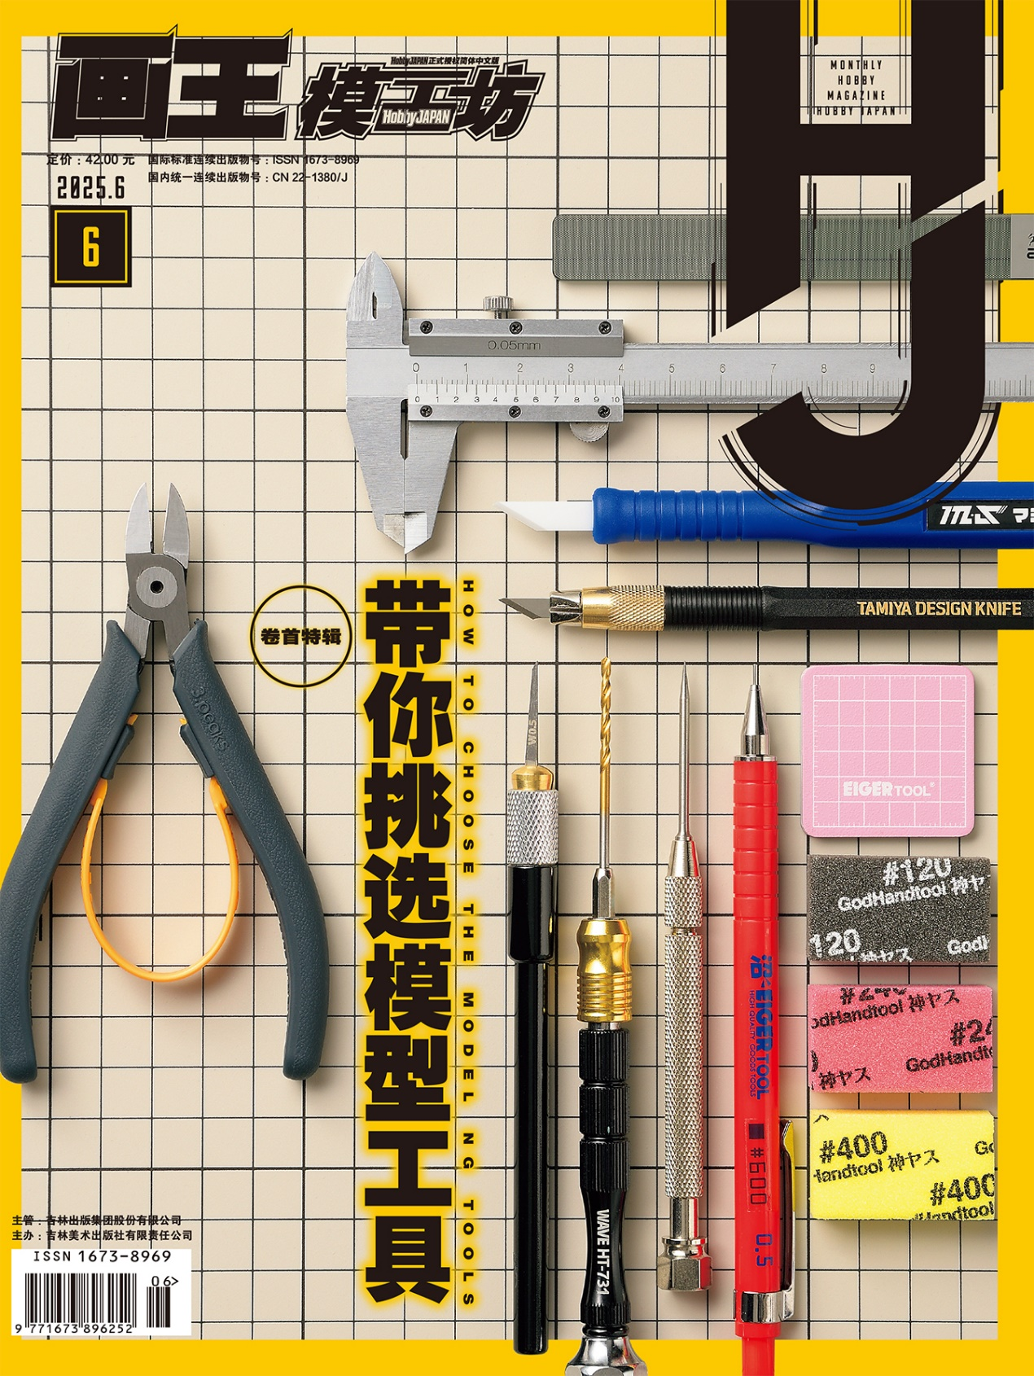

屏幕前的小伙伴们好啊~六月已经到啦！一年一度的六一儿童节如期而至，无论是元气满满的小朋友，还是活力满满的大朋友，有没有为自己挑选一款心仪的模型玩具来庆祝这个特别的节日呢？欢迎在评论区分享给大家~说回本期杂志的精彩内容，近期有购入模型工具计划的小伙伴有福了，这次我们将时下流行的模型工具制作成特辑，相信可以为工具选购感觉迷茫的你指明方向。赶快一起来看看吧~

2025年的“全日本我的渣古选拔赛”火热报名中，本期继续附送参赛报名表及注意事项，有参赛计划的小伙伴们敬请留意！

**卷首特辑 带你挑选模型工具**

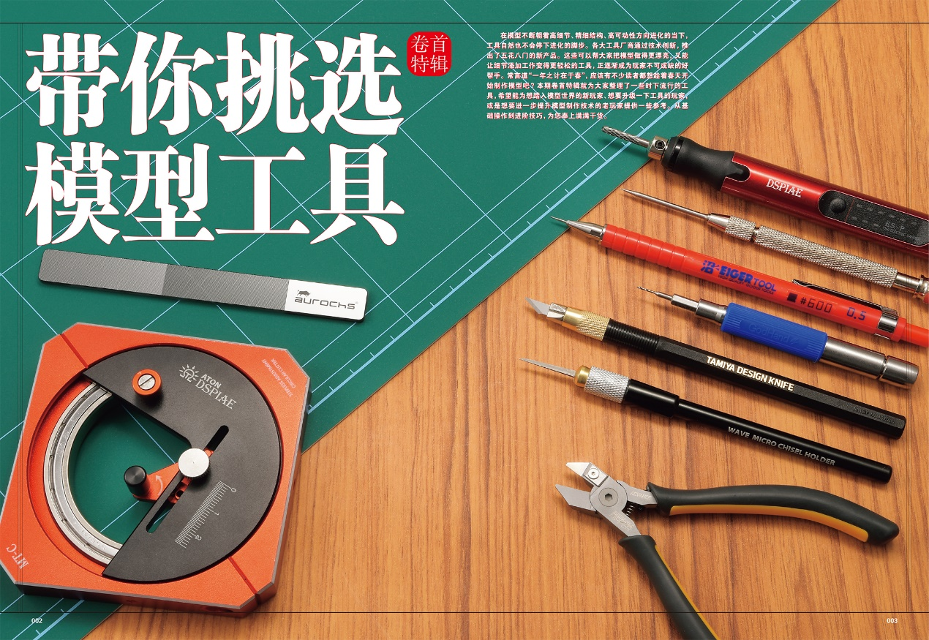

在模型不断朝着高细节、精细结构、高可动性方向进化的当下工具自然也不会停下进化的脚步。各大工具厂商通过技术创新，推出了五花八门的新产品。这些可以帮大家把模型做得更漂亮，又能让细节添加工作变得更轻松的工具，正逐渐成为玩家不可或缺的好帮手。

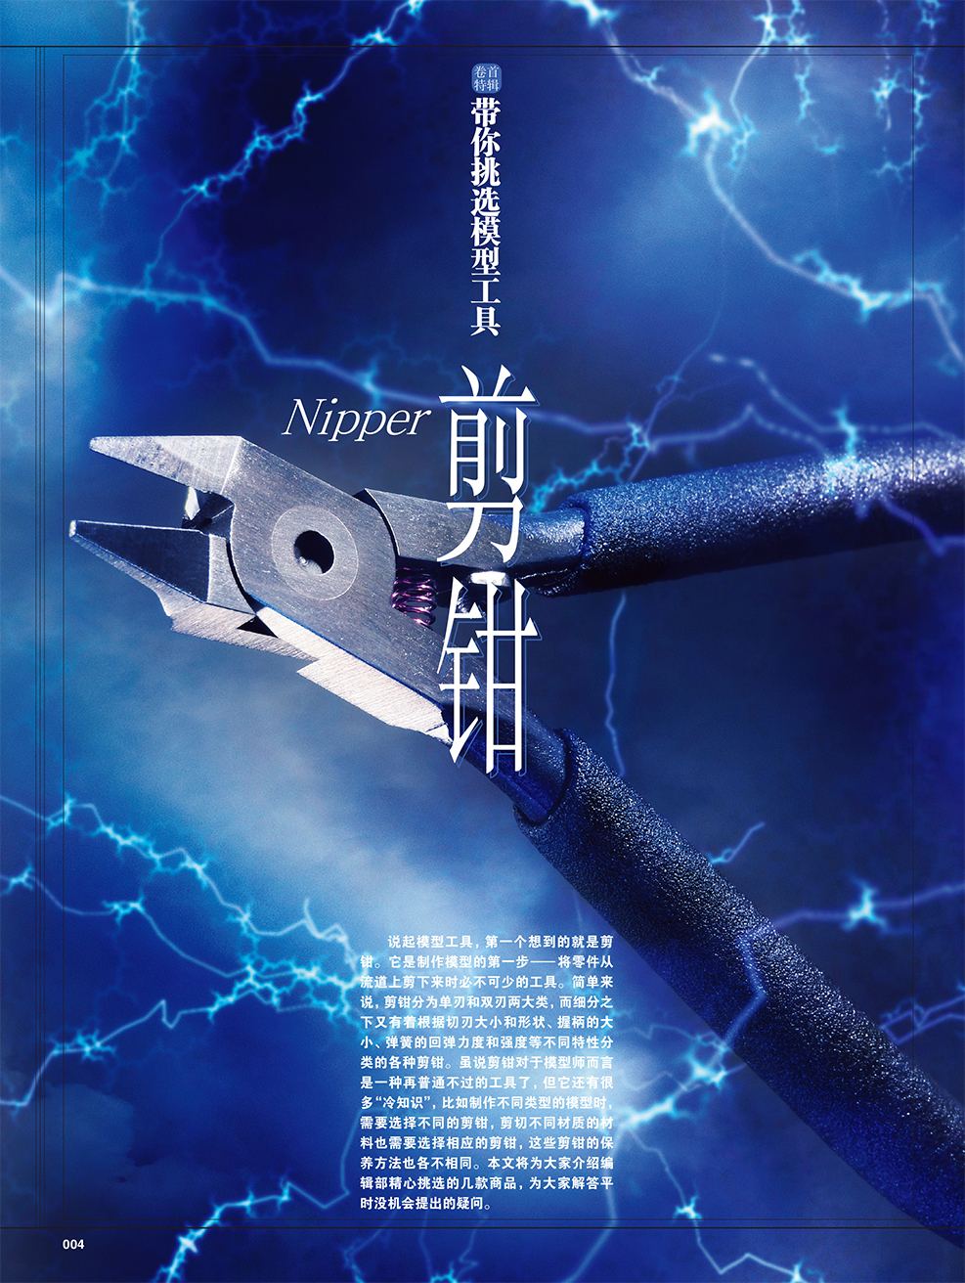

本期卷首特辑就为大家整理了一些时下流行的工具，希望能为想踏入模型世界的新玩家、想要升级一下工具的玩家或是想要进一步提升模型制作技术的老玩家提供一些参考。从基础操作到进阶技巧，为您奉上满满干货。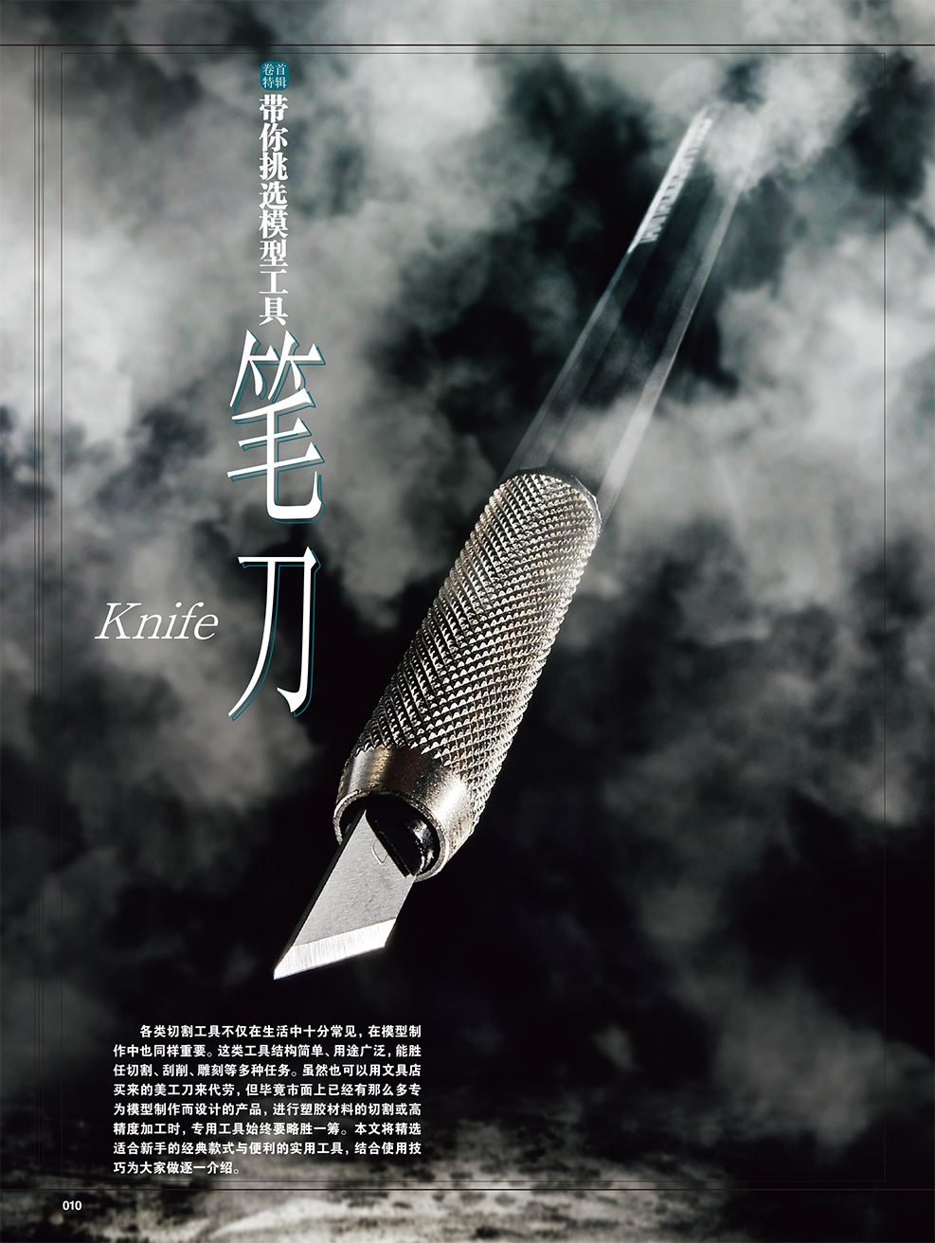

**特别看点：笔涂部落**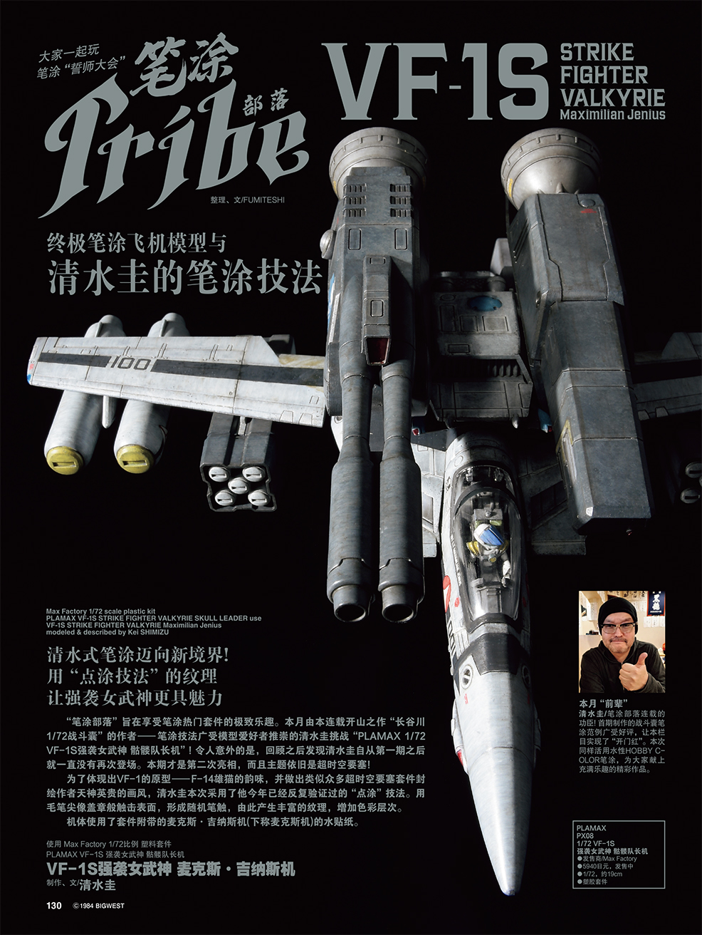

本次的笔涂部落由广受模型爱好者推崇的清水圭挑战“PLAMAX 1/72VF-1S强袭女武神 骷髅队长机”!令人意外的是，这是清水圭老师在本栏目的第二次亮相，而且主题依旧是超时空要塞!为了体现出VF-1的原型--F-14雄猫的韵味，并做出类似众多超时空要塞套件封绘作者天神英贵的画风，清水圭本次采用了他今年已经反复验证过的“点涂”技法。用毛笔尖像盖章般触击表面，形成随机笔触，由此产生丰富的纹理，增加色彩层次。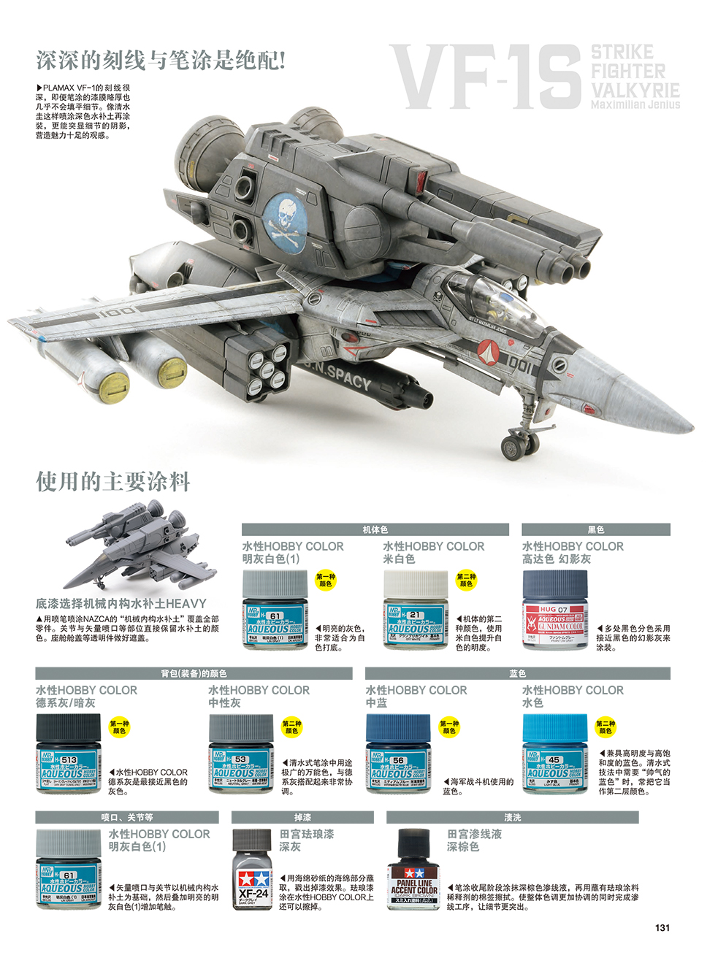

**原创内容：**

神的意志 THE-O

制作、文、摄影/Yeat3sl

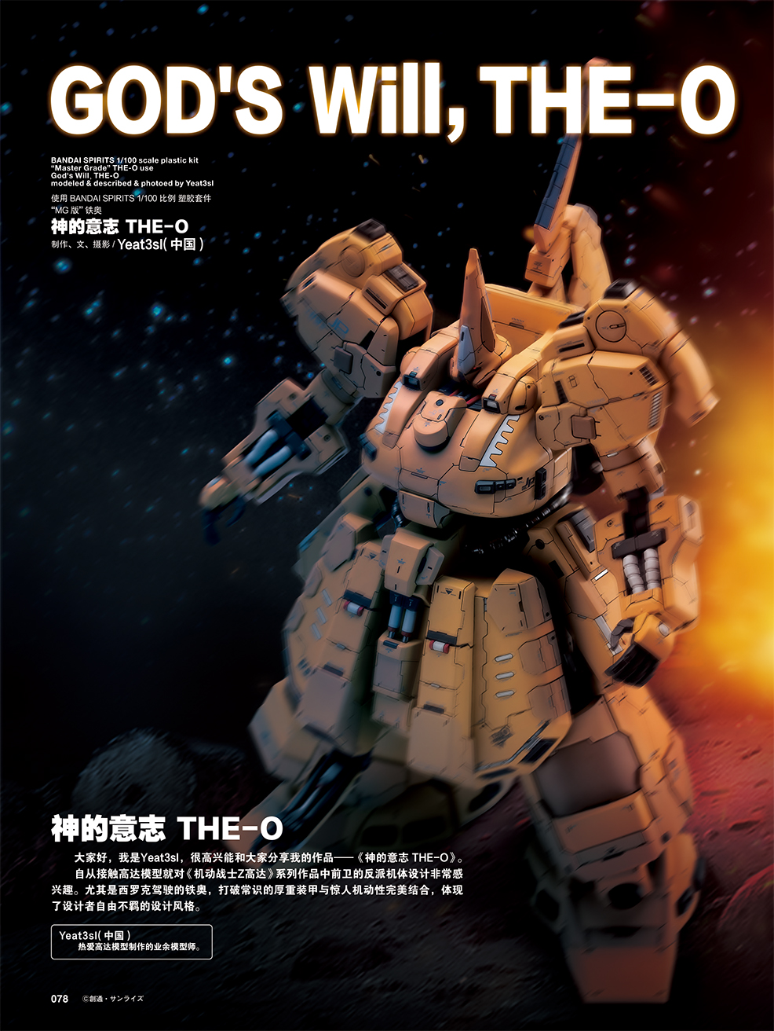

**逆X**

**制作、文、摄影/KHS**

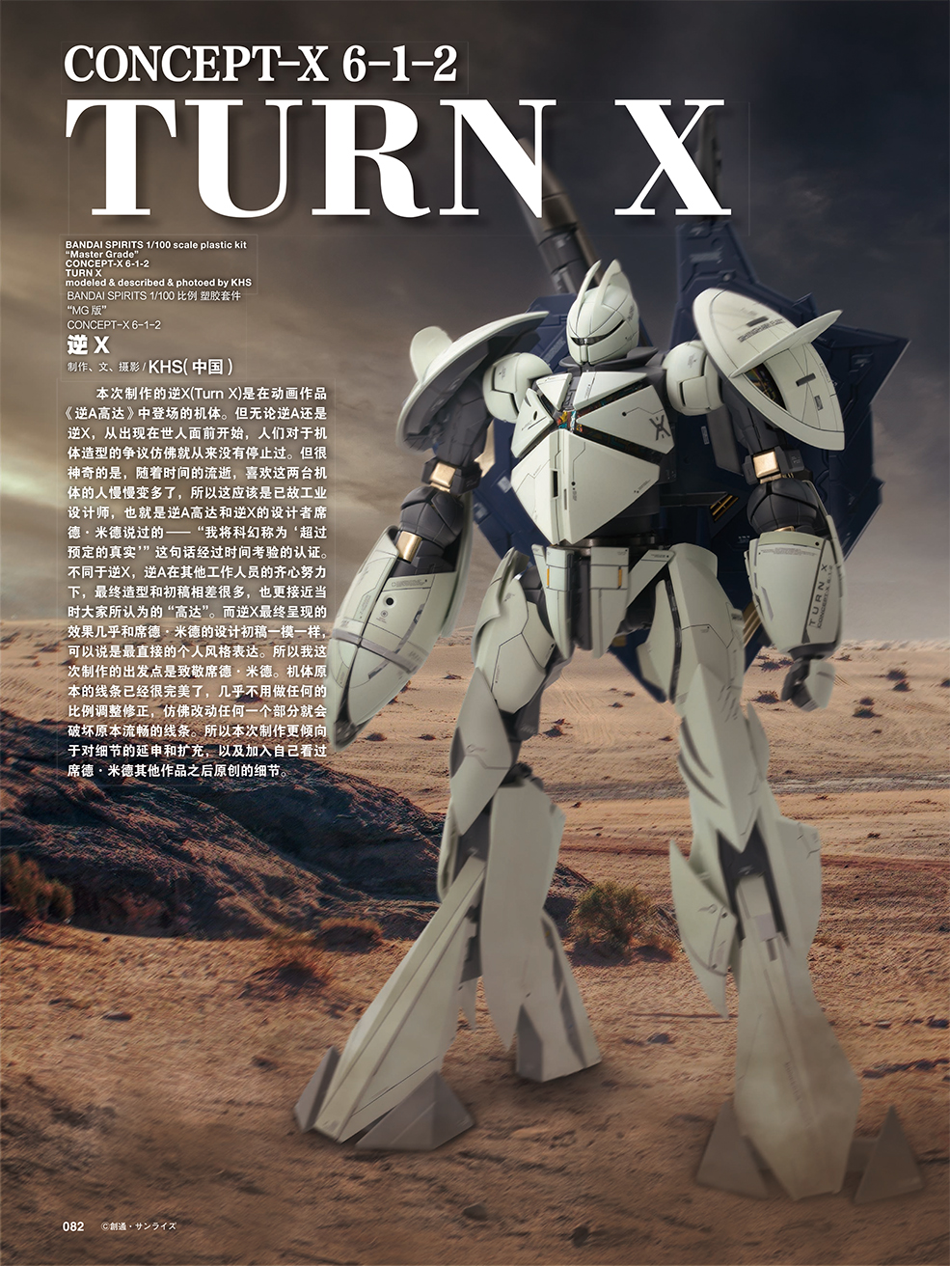

**弯刀超重型坦克歼击车**

**制作、文、摄影/口袋里的PG**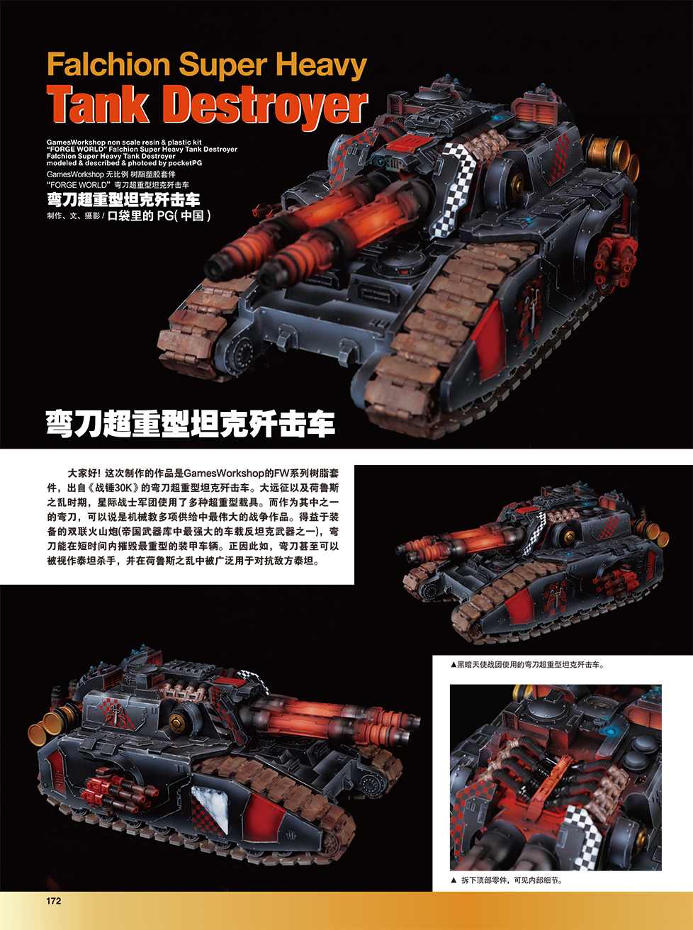

**第28届我得渣古选拔赛，参赛作品开始征集**

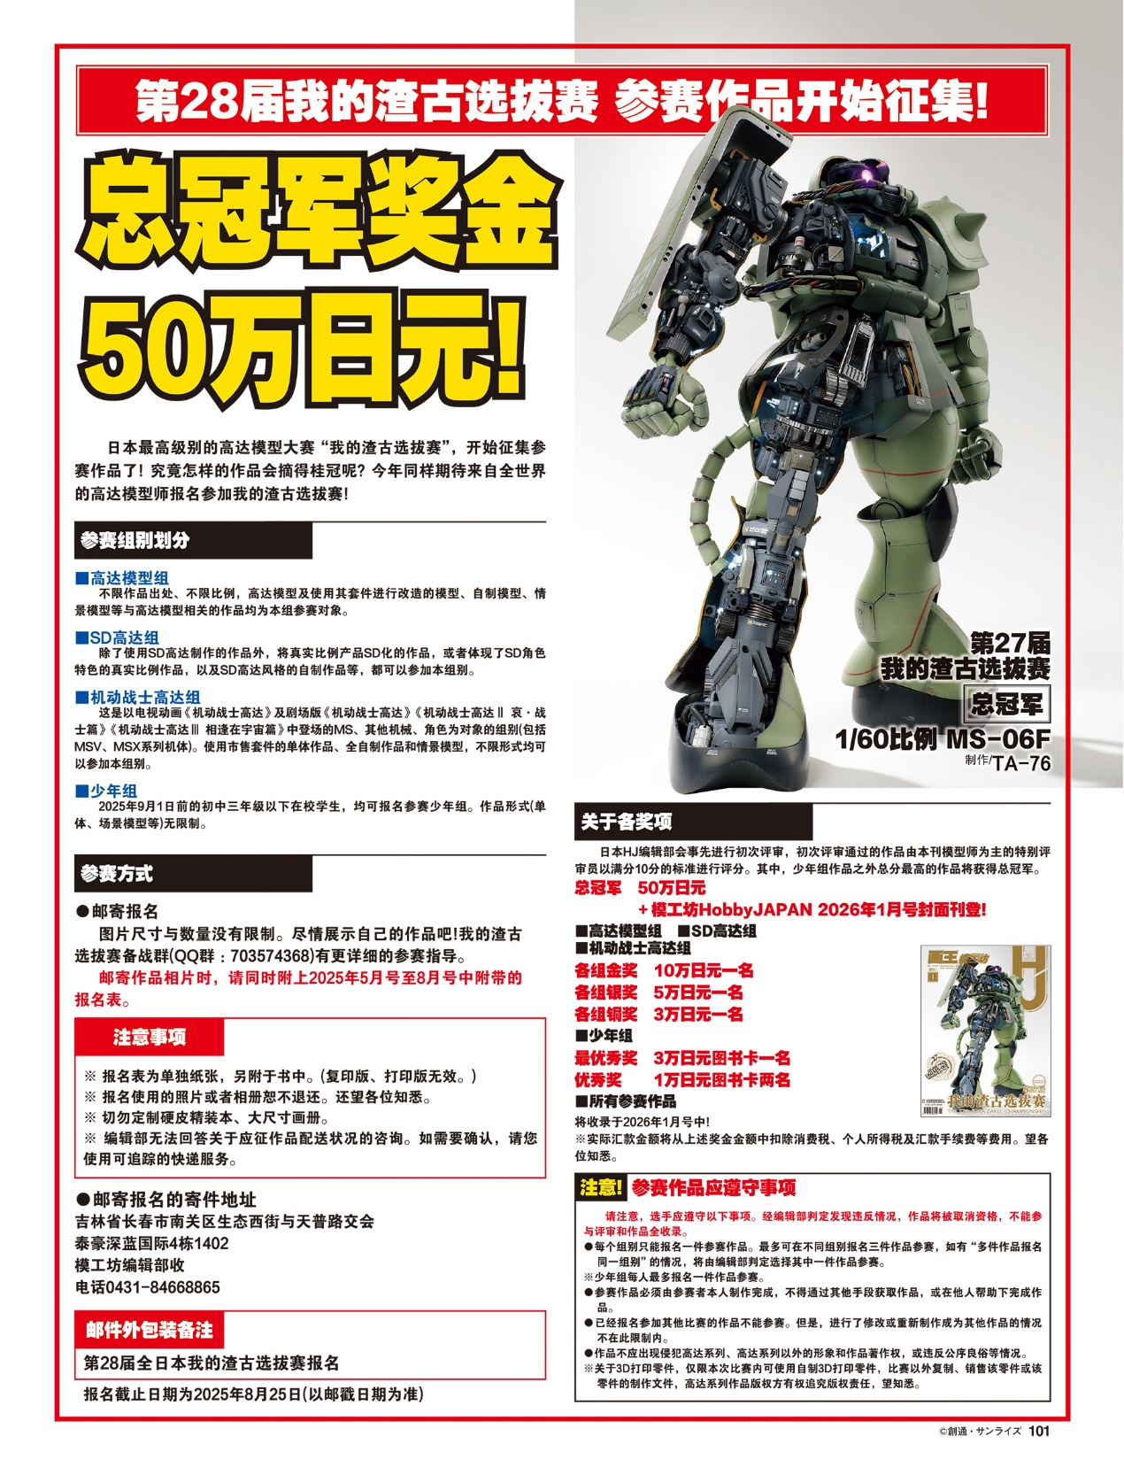

**更多精彩内容尽在本期模工坊HobbyJAPAN**

